

# Via Milana, 4/A - Imola (Bo)

[www.diffusionesport.it](http://WWW.DIFFUSIONESPORT.IT)

info@diffusionesport.it

Tel. 3397005081

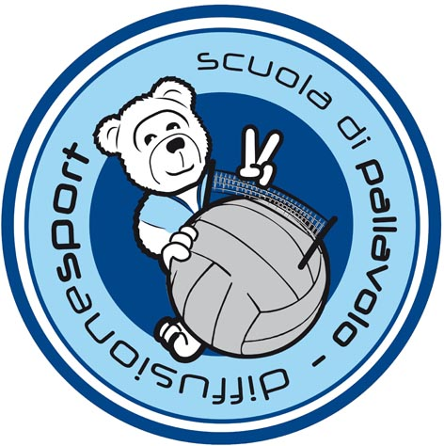









**COMUNICATO STAMPA N°10 DEL 3 DICEMBRE 2018**

**ORGANIZZATA A IMOLA DA DIFFUSIONE SPORT LA PRIMA TAPPA DEL NUOVO CIRCUITO PROVINCIALE DI VOLLEY S3 PER LE ATLETE DI AVVIAMENTO ALLA PALLAVOLO**

La palestra Cavina di Imola è stata protagonista del pomeriggio dedicato al volley per le atlete dei corsi di avviamento. La manifestazione è inserita nel circuito provinciale indetto dal comitato territoriale di Bologna che quest’anno prevede 5 tappe e una festa finale. Esordio quindi con l’evento targato scuola di pallavolo Diffusione Sport che ha visto la partecipazione di 5 società (Villanova, Sesto Imolese, Ozzano, Edera Forlì, Pallavolo Mordano) più le padrone di casa con un affluenza di partecipanti che ha superato abbondantemente le 100 unità.

Tante gare e merenda finale sono le caratteristiche di queste manifestazioni che per la società imolese rappresentano un fiore all’occhiello. Nel corso della stagione sono 7 gli appuntamenti che sono partiti ad ottobre con “porta un’amica al volley” e che dopo il battesimo del volley di novembre vedrà le giovani atlete impegnate per la festa di Natale, il volley in maschera, la festa della donna, la festa della libertà e il green volley alla Rocca sforzesca.

“E’stata senza dubbio una delle più belle feste di minivolley tra tutte quelle realizzate dalla nostra associazione in questi anni - ha dichiarato pasquale De Simone di Diffusione Sport - a partire dal 2011, quando furono allestiti 3 campetti alla palestra Penazzi di Imola, sono stati quasi 50 gli appuntamenti. Oggi in pochissimo tempo riusciamo a sistemare più di 10 campi nell’impianto, con la capacità di modularne la disposizione ed aumentarne ancora il numero in base alla quantità di squadre che aderiscono. Questa abilità ci permette di poter accogliere anche le iscrizioni all’ultimo momento ed evitare la delusione di atlete le cui società solo all’ultimo momento sono riuscite ad organizzarsi”.

Da sottolineare che la manifestazione era anche dedicata, come da qualche anno a questa parte, ad Elena Spisni, la giovanissima atleta di Diffusione Sport vittima di un tragico evento ad agosto del 2015

**Per info 3397005081 - info@diffusionesport.it**

**seguici su:**



**www.diffusionesport.it**

**www.facebook.com/diffusionesport.imola**

**twitter.com/diffusioneimola**

**www.youtube.com/Diffusionesport**